PRESSEMELDUNG | 11.07.2014

Erweiterung der SoluComp-Gehäuseserie von Wöhr®
Neu im Programm hat die Richard Wöhr GmbH das neue Handgehäuse MAXI-COMPACT-L mit den Außenmaßen 185 x 95 x 38 mm. Es ist standardmäßig aus schwer entflammbarem ABS, UL94HB (V0 möglich) und in zwei Farben, lichtgrau RAL 7035 und schwarz RAL 9005 lieferbar. Weitere Farben sind auf Anfrage erhältlich. Der Deckel wird, mit den im Lieferumfang enthaltenen Schrauben montiert. Das SoluComp-Gehäuse eignet sich sehr gut für Messgeräte aller Art. Besonders an der Compact-Handgehäuseserie ist, dass der Kunde aus einer Vielzahl von Standardvarianten wählen kann und somit viel Zeit und Geld bei den Entwicklungsarbeiten sparen kann. Sonderversionen und Modifikationen gemäß Kundenwunsch sind bei dem SoluComp-Gehäuse MAXI-COMPACT-L jederzeit möglich.

Mehr über diese oder andere Gehäuseserien und dem dazu gehörenden Zubehör finden Sie unter www.Industriegehaeuse.de

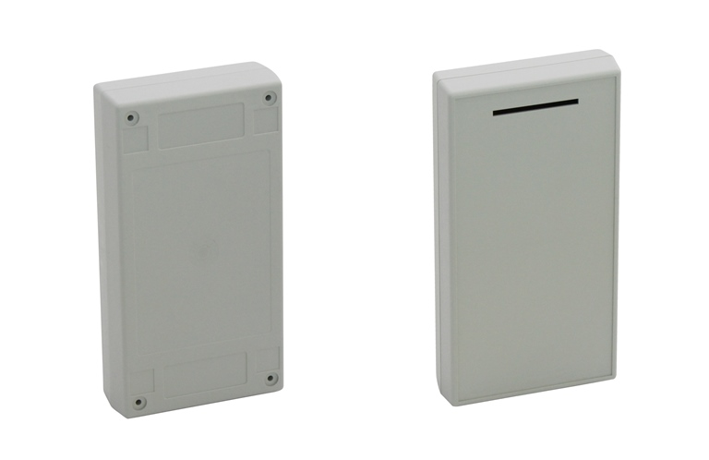

Weitere Informationen / Ansprechpartner:
Richard Wöhr GmbH, Gräfenau 58-60, D-75339 Höfen / Enz
Tel. (+49) 7081 95 40 - 0, Fax (+49) 7081 95 40 - 90, E-Mail: K.Maier@WoehrGmbH.de

